

SX7150便携式酸碱浓度计

使用说明书

上海三信仪表厂

1. 概述：

感谢您购买和使用SX7150便携式酸碱浓度计（以下简称仪器）。
在您使用此仪器前，请仔细阅读使用说明书，以帮助您正确使用和维护。基于不断改良仪器性能之宗旨，本厂保留在不预先通知的情况下对本说明书内容及配件进行更改的权利。
本仪器是先进的电子技术、传感器技术和软件设计的完美结合。主要用于监测离子交换器中再生液的浓度，是离子交换法制取高纯水的必备仪表，可应用于电力、化工、冶金、食品、制药等行业中对HCl、H₂SO₄、HNO₃、NaOH、Na₂CO₃和NaCl 溶液浓度的检测，尤其适合在野外和现场使用。本仪器具有下列显著特点：
1.1. 采用电极法测量酸碱溶液浓度，特殊结构的ND800-S 型酸碱浓度电极由测量电
极和温度电极组合而成，耐腐蚀并且可以擦拭清洗，结构新颖、 响应快速、使用
方便。
1.2. 电子单元采用智能型芯片设计，具有自动校准、自动温度补偿、数据储存、功能
设置、自动关机和低电压显示等智能化功能。
1.3. 采用数字滤波和滑差技术，智能改善仪表的响应速度和测量数据的准确性，测量

值稳定时显示“ ”图标。
1.4. 测量范围大，一支电极可全量程测试；应用范围广，可测量六种酸碱盐溶液的浓
度值。
1.5. 可选择四种浓度单位：%、mol/L、g/cm3和g/L。
1.6. 带蓝色背光的LCD显示屏。
1.8. 可靠的防水型设计（防水等级IP57）。

2. 技术参数：

2.1.酸碱溶液浓度：
测量溶液 | H₂SO₄、HNO₃、HCl、NaOH、Na₂CO₃和NaCl
测量范围 | 0~15.00%
分辨率 | 0.01%
准确度 | ±5%读数值或±0.5%（取二者中大的）

2.2. 其他技术参数：
数据储存 | 300组
储存内容 | 编号、测量溶液、测量值和测量单位。
电源 | AA电池2节（1.5V×2）
尺寸和重量 | 仪表：(65×120×31)mm/180g；手提箱：（255×210×50）mm/600g

3. 仪器说明：

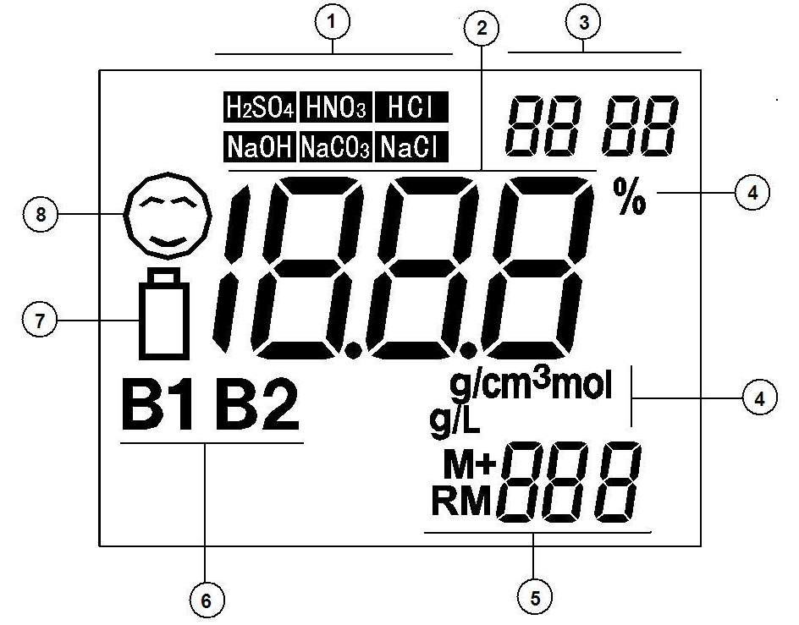
3.1. LCD显示：

① —— 测量溶液
② —— 测量值
③ —— 提示符号
④ —— 测量单位
⑤ —— 储存编号和图标
M+ — 测量值储存图标； RM — 测量值回显图标；
⑥ —— 校正指示图标
⑦ ——低电压显示图标（出现此符号时请更换电池）
⑧ ——测量值稳定图标

3.2. 操作键：
仪器共有5个操作键

3.2.1 — 开关键

3.2.2 — 校准键和参数键
（a）在测量状态时，按键进入仪器校准模式。
（b）在参数设置状态时，按键改变数字或ON/OFF状态。

3.2.3 — 功能键
按键进入参数设置模式P1, P2 , P3 ……

3.2.4 — 背光和进入键
（a）在测量状态时，短按（按键时间<1.5s），开启或关闭背光显示；
（b）在校准状态或参数设置状态时，按键表示确认，按键后仪器进入测量状态；
（c）在测量状态时，按键不放，循环改变浓度单位：% → mol → g/cm³ → g/L 。
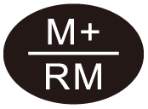
3.2.5 — 储存和回显的复合键
（a）在测量状态时，短按（按键时间<1.5s）储存测量数据，长按（按键时间>2s），
回显储存的测量数据。
（b）在参数设置状态时，按键改变数字或ON/OFF状态。

3.3. 测量信息的储存、回显和清除：
3.3.1 储存测量信息：
在测量模式下，当测量值已稳定，显示“ ”图标时，短按 键（按键时
间<1.5s），LCD将显示“M+”图标和储存编号，同时将测量信息全部储存。仪器
可以储存300组。
3.3.2 回显测量信息：
（a）在测量模式下，长按 键（按键时间>2s），仪器将回显最后一组储存的信
息，LCD右下角显示储存编号和“RM”图标，以及完整的测量信息，再按
键或 键，仪器将依次回显所有的测量信息，长按 或 键，可快
速查询；
（b）在回显模式下（LCD右下角有“RM”图标和储存编号），按 键将返回测量模
式。
3.3.3 清除储存的测量信息：

在回显模式下，长按 键5 s，LCD显示“ ”符号2 s，表示内存已清
除，然后返回测量模式。

4. 仪器使用方法：

4.1. 溶液测量：
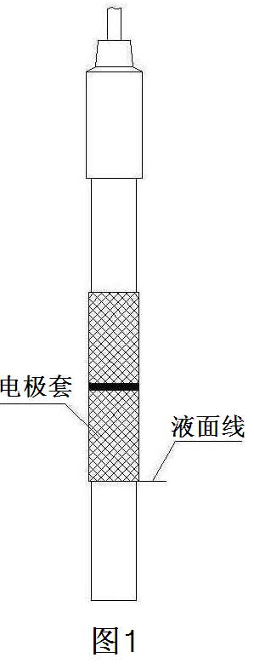
4.1.1 按 键开机。
4.1.2 将ND800-S 型酸碱浓度电极接入仪器插座中。
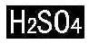
4.1.3 按 键，仪器进入P1模式，选择测量溶液(详见第4.3.2
条)，例如选择 溶液。
4.1.4 将电极洗净后甩干，浸入被测溶液中（液面需超过电极的液面
线，见图1），晃动电极后静止放置，等测量值稳定并显示
图标时读数即可。
4.1.5 测试后将电极洗净并甩干，如果电极受沾污，可以将“电极套”
旋下，洗净后再旋上，注意一定要旋紧。

4.2. 仪器校准：
4.2.1 常数设定：
根据电极上标注的常数值对仪器进行设定，即为常数设定，常数设定只在更换新
电极和长期未使用的情况下进行，一般平时不需要。常数设定的方法见第4.3.3
条。
4.2.2 浓度校正：
本仪器的校正曲线是以优级纯（GR）溶液为基础建立的，如果未稀释的溶液精
度较低，就要对该溶液进行浓度校正，建立校正曲线，否则会有较大的测量误差，
浓度校正方法如下（以H₂SO₄溶液为例）：
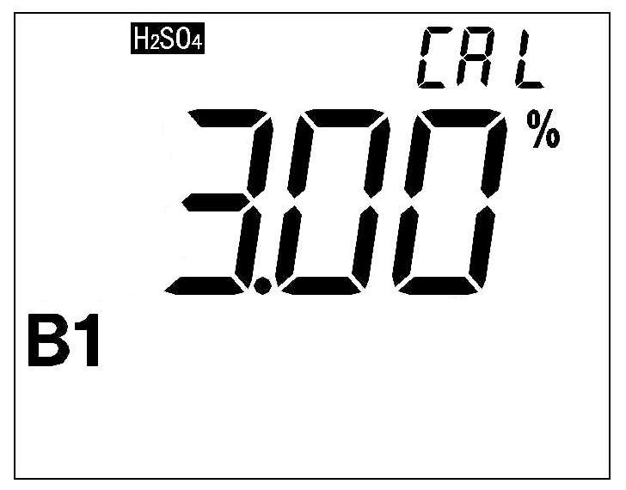
(a) 以滴定方法确定该H₂SO₄溶液的浓度，如90%浓度 。
(b) 对该H₂SO₄溶液进行稀释，配置二种不同浓度的溶液，如
1.00%和10.00%浓度。
(c) 按仪器 键进入校正模式，如图2所示(3.00%闪烁)
(d) 将电极放入1.00% H₂SO₄溶液中晃动后静止放置 → 按 图2
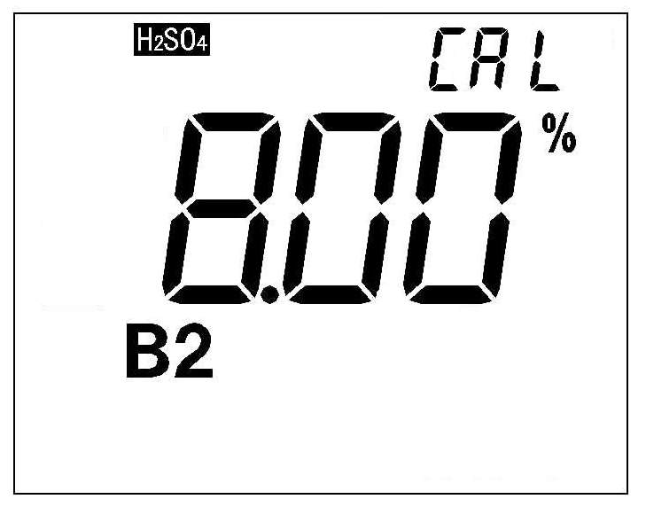
键或 键将浓度值设定为1.00% →按 键
2秒确认 →“B1”和“CAL”闪烁 → 按 键→几
秒后显示“END”, 第一点校正结束，自动进入第二点校正
模式，如图3所示（8.00%闪烁）。
(e) 将电极放入10.00% H₂SO₄溶液中晃动后静止放置 → 按 图3
键或 键将浓度值设定为10.00% → 按键确认键2秒确认 → “B2”
和“CAL”闪烁 → 按 键 → 几秒后显示 “END”, 第二点校正结束，进
入测量模式，此时显示屏右上角显示“US”代码符号，提醒注意这是经过浓度校正
的测量模式。
注意：正常使用无需浓度校正，只有当你使用的溶液原液精度较差，才需要进
行浓度校正。

4.3. 参数设置：
4.3.1. 参数设置一览表
提示符 | 参数设置项目 | 代码 | 参数
P1 | 测量溶液选择 |  | H₂SO₄、HNO₃、HCl、NaOH、Na₂CO₃、NaCl
P2 | 电极常数设置 | PC | 1.00
P3 | 背光显示时间设置 | bL | On-1-2-3 min
P4 | 自动关机时间设置 | RC | OFF-10-20-30 min
P5 | 恢复出厂设置 |  | OFF-On (关闭-设置)

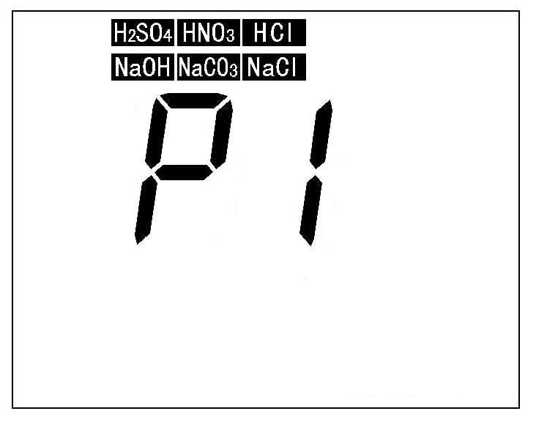
4.3.2. 测量溶液选择（P1）
（a）按 键，仪器进入P1模式，见图4 。
（b）按 或 键选择测量溶液。
（c）按 键进入下一项参数设置或按 键确认并
返回测量模式。 图4
4.3.3. 电极常数设置（P2） 图4
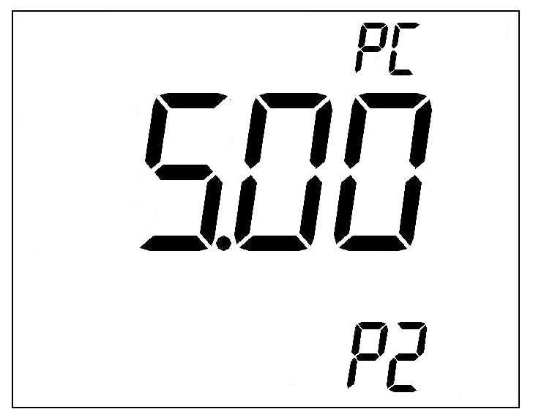
（a）在P1模式下按 键，仪器进入P2模式，见图5。
（b）按 键2秒，浓度显示值闪烁，按 或
键设置常数值。
（c）按 键进入下一项参数设置或按 键确认并
返回测量模式。
4.3.4. 背光显示时间设置（P3） 图5
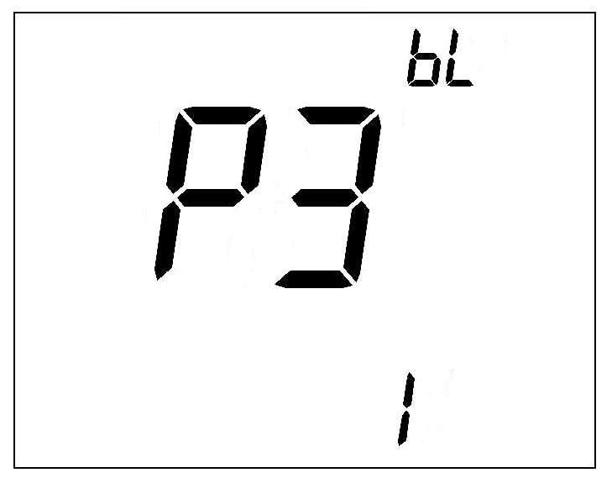
（a）在P2模式下短按 键，进入P3模式，见图6 。
（b）按 或 键，选择背光自动关机的时间：On，
1min, 2min或3min, 选择ON表示背光显示常开。
（c）按 键进入下一项参数设置或按 键确认并返
回测量模式。 图6
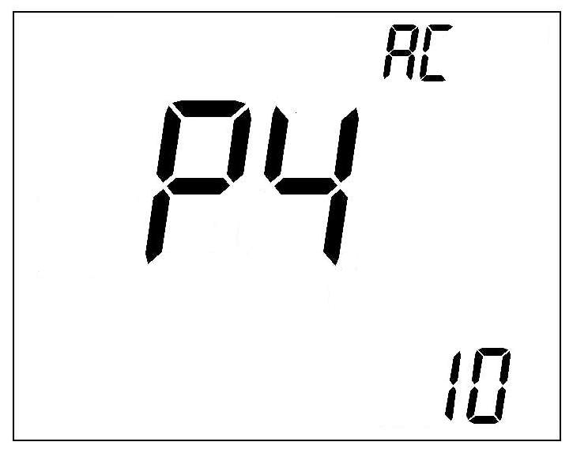
（d）P3的出厂设置为1min
4.3.5. 自动关机时间设置（P4）
（a）在P3状态下按 键，进入P4模式，见图7 。
（b）按 或 键，选择仪表自动关机的时间：OFF，
10min，20min和30min，选择OFF即表示仪表自动关 图7
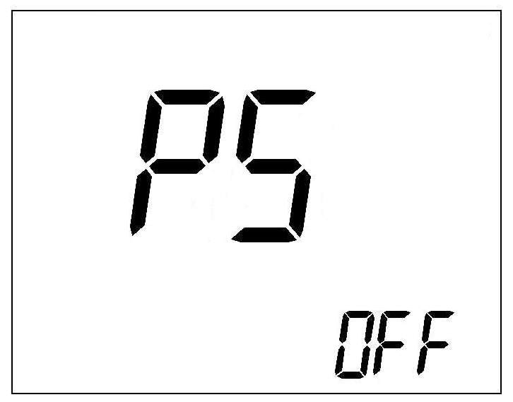
机功能关闭。
（c）按 键进入下一项参数设置或按 键确认并返回
测量模式。
（d）P4的出厂设置为10 min
4.3.6. 恢复出厂设置（P5）
（a）在P4模式下按 键，进入P5模式，见图8 。 图8
（b）按 或 键选择“ ”，表示恢复出厂设置，2s后返回测量模式。


5. 仪器成套性：
1台
1支
1把
2节
1本
1个

5.1. SX7150型酸碱浓度电计
5.2. ND800-S 型酸碱浓度电极
5.3. 小起子
5.4. 备用AA电池
5.5. 说明书
5.6. 手提箱

6. 仪器保证事项：

6.1. 仪器在正常使用条件下，自购买日起至一年内，仪器因制造不良而不能工作，可免费修理，更换零件或产品。
6.2. 以上担保不适用由于用户不正确使用、不适当维护或自行打开修理引起的损坏。

上海三信仪表厂
地址: 上海市桂平路471号4幢3楼（漕河泾开发区内） 邮编：200233
电话：021-63362480 传真：021-64956880
网址：www.shsan-xin.com E-mail: sanxin@shsan-xin.com

